客户商城行为分析：按原客户核登录、搜索和浏览｜云上订货系统

锁定原客户并选择对应记录入口
客户商城行为分析用于回答某个客户是否进入过系统、当时找什么货以及近期看货的线索。开始前先核当前企业、客户名称和客户编码，再确认采购员使用的账号与该客户的归属。PC管理端“行为分析—客户画像”支持按客户名称或编号搜索，选择返回的具体客户后才加载画像；名称相同或相似时不能凭第一条名称直接合并记录，客户没有选定也不等于客户没有行为。
登录记录在客户资料“客户分析”的“最近登录”中核，独立“客户登录日志”列表用于另一类查询；找货问题进入“搜索日志”的“搜索明细”，近期浏览与加购则在客户画像核。这些页面没有共同的全部行为筛选器，先保存入口、查询时间和实际条件，再解释结果。客户分析的订单时间按钮、搜索明细的起止时间与画像近三十天范围分别使用，不能认为一处选择日期后其他页面已经同步。
多人采购时先核主账号和实际采购账号，记录客户编码、负责业务员及可见范围。独立登录名单还可能受员工与数据权限限制，未查到另一员工负责的客户，先确认权限和对象，不据此认定客户已被删除。账号归属未确认或查询没有成功时，把相应结论保留待核；不把别家同名客户的浏览或订单补入本客情，也不在文章、导出或跟进记录中传播密码与完整敏感联系方式。
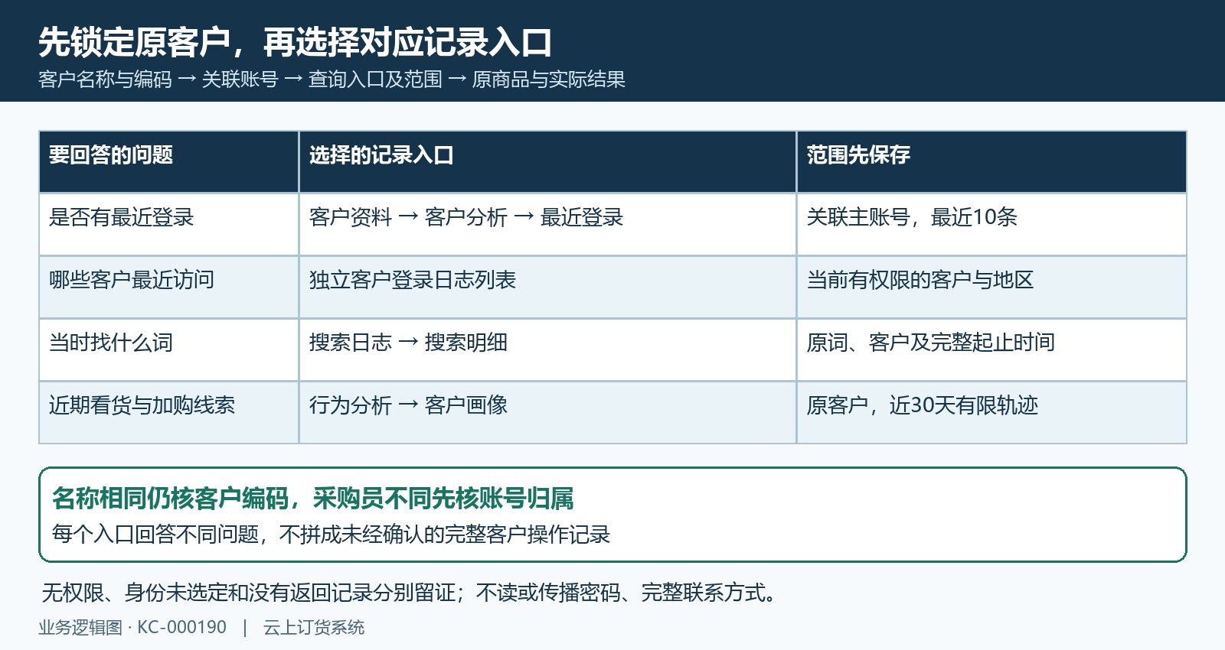
图1：原客户编码先核，登录、搜索明细和画像各用自身条件，不能自动拼完整轨迹。

最近登录与独立登录列表分开看
打开原客户资料，进入“客户分析”后读“最近登录”的IP地址、登录类型和登录时间。该处按客户关联主账号取最近十条，按时间倒序；它没有统一按订单分析的开始、结束时间过滤，也不保证囊括所有采购子账号。因此，选了订单近七天后，不能把最近登录十条描述成该客户近七天全部登录，早于所选日期的登录记录也不能直接当筛选失效。
登录类型按实际返回标签读，不能仅凭手机打开网页就推定来源一定是APP。IP地址只帮助核记录来源，不是客户身份、实际采购地点或持续在线时间的确定证明；离开系统、继续浏览、选择规格及下单也需要各自证据。一条登录记录只说明对应账号曾出现登录记录，不说明全部商品已可见、授信已通过或订单已经提交。
独立“客户登录日志”列表当前启用的是客户名称编码与地区列，查询依据客户最近访问信息排序，登录时间、IP和来源等逐次字段并未在列表中启用。可以用关键词定位客户并核地区，不能照标题承诺能在该列表逐行看完整登录时间。导出标题有相关字段时仍核实际文件值，不把空列补成已查到的日志。两处结果不一致先核客户、账号关联与权限；没有记录不先要求重复注册、重置密码或模拟登录制造证据。
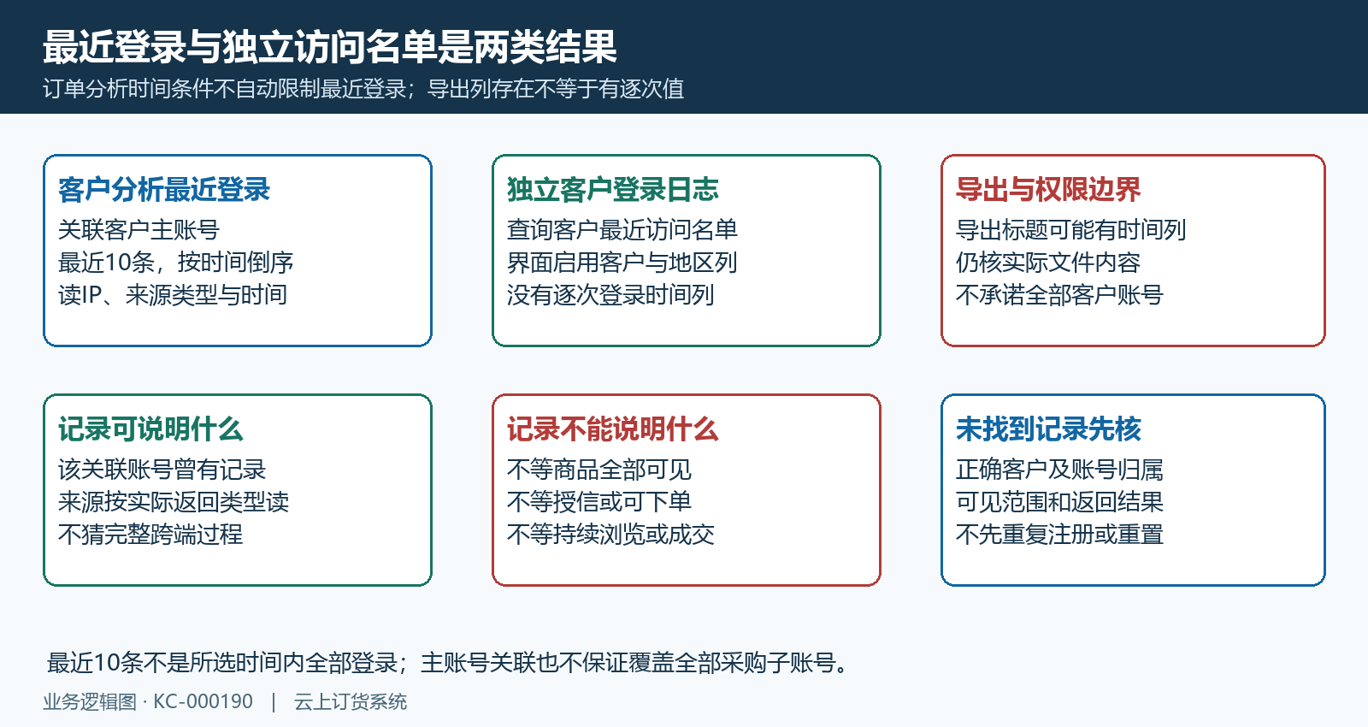
图2：最近登录与最近访问名单分开用，不承诺子账号全部登录或日期同步。

搜索明细和搜索统计分别保存条件
在“搜索日志”选择“搜索明细”，输入搜索内容，按需要选择客户、业务员及开始和结束时间。日期区间必须两端都填齐才应用，只有开始时间不能算已经限制时间段。查询后保存原词与实际条件，再读关键词、搜索时间、客户、业务员和搜索结果五列；表中没有已选商品规格、登录设备或订单号，不能从这些列还原完整采购过程。
明细的客户通过记录账号与客户主账号关联，不能承诺自动覆盖全部采购子账号及匿名操作。搜索结果字段反映记录中的结果数量，不直接证明结果内每种规格都有库存或对该客户可售。客户可能从分类、收藏或商品入口直接浏览，没有原词记录也可能是采用了另一条找货路径；先问清真实操作停留位置，再回准确商品编号与可售条件，不把空表一概当系统漏记。
“搜索统计”显示关键词、搜索次数、搜索总人数和搜索结果，它使用另一汇总来源，没有同样的客户、业务员和日期条件。切换统计后不能把数字当刚才那一家客户在所选日期的搜索次数，也不能要求统计与画像搜索、搜索热词天然相等。需要导出时先确认当前标签、权限和实际文件范围，导出有数量限制，不承诺一次获得所有历史。保留原词与相关明细，再判断是名称难找、规格混淆还是商品可见问题；原词不等同客户已经确认采购需求。
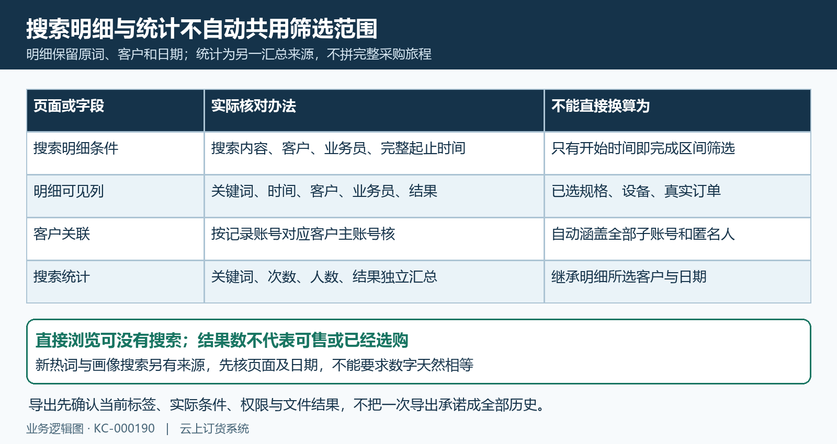
图3：明细日期两端齐全，统计不自动继承明细客户及日期，也不等新热词。

回手机商品核原名称编号规格
客户反映看过某款货品时，先让其明确实际商品入口，回手机商城商品详情核名称、编号、规格和当前可售条件。保留的历史矿泉水详情显示清川天然矿泉水五百五十毫升乘二十四瓶，已选规格同为五百五十毫升乘二十四瓶，商品编号为FMCG-BEV-001，分类为饮料乳品，展示价格三十五元八角、划线价四十元一角。原价格用于识别当时画面，不代表当前企业报价或该客户最终成交价。
核对顺序先确定原商品，再看实际规格、数量单位及客户适用价格。名称含包装字样并不能代替已选规格，页面出现加购按钮也不能证明有货可售、已经选择数量或已保存购物车。该历史图没有客户身份、订单号或操作时间，不能把它与下一张同名商品轨迹拼成原客户在该时刻选择该规格的实测记录；同名商品只提供继续核对象的线索。
客户说找到了商品时，还要分别确认能否选择需要的规格、能否按实际数量加入购物车，以及是否已经提交真实订单。遇到规格或价格不同，先保存原编号、页面显示条件和客户反馈，交商品或价格负责岗位核当前档案与适用范围；不根据行为记录自行改价、换货或代客下单。改后回原客户同一商品核结果，名称、规格和订货阶段分别记清，避免把浏览页面当完成采购。
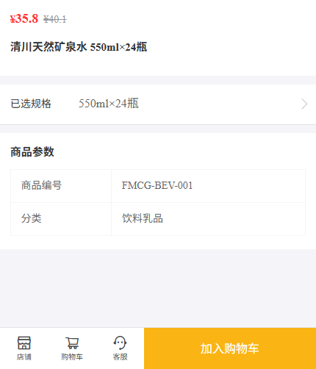
图4：历史手机详情原字段；价格不是当前报价，没有客户身份及订单关联证据。

按原客户近期轨迹核行为顺序
客户画像选定客户后查看“近30天行为轨迹”，按类型、内容和时间读。它合并已关联该客户的浏览、搜索及加购动作，按时间倒序取得最近三十条，页面最多显示十五条。它不是三十天全部逐次行为导出，也不是“商品浏览分析”某商品的全部客户明细；某类早期记录没有进入显示范围，不能直接断言客户从未执行该动作。
保留的历史PC图对应南区惠邻便利店，编号K202609140001，矿泉水有两条浏览和一条加购，九月十四日十八点二十分十一秒浏览，十八点二十一分三十六秒加购，随后十八点二十一分四十二秒浏览。图中内容为商品名称，没有所选规格、数量或订单号；后一次浏览不能证明又采购一次，也不确认该三条均来自同一个采购终端。历史图保留秒级时间，当前页面模板按分钟显示，不能靠相同显示分钟重建精确秒序。
轨迹中的加购是保存的行为日志，而“加购未购商品”面板查询现有购物车且只纳入加购已超过二十四小时的条目，没有与轨迹共用三十天日志范围。面板为空可能是条目太新、已不存在或不在该关联范围，不说明没有加购；有条目也不说明客户没有任何订单。继续回现有购物车与真实订单的商品、规格和状态核当前情况，不从一个空面板或一条加购记录推定成交与付款。
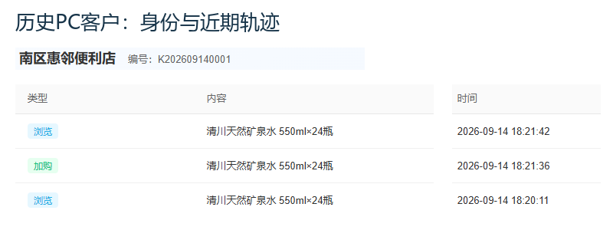
图5：历史原客户和三条轨迹只保留一次；原图秒级时间不代替当前分钟显示规则。

缺记录与处理后的原客情回验
未找到客户、没有登录行、搜索无原词、轨迹不显示和查询失败分开记录。画像未选中客户或加载失败时可能显示“请搜索并选择客户查看画像”，这不是客户确实无行为的证明；重新确认原客户、当前企业和返回结果后，再解释资料。搜索没有记录先核两端日期、账号关联与数据来源，登录名单缺时间则回客户分析最近登录，不能把页面没有提供的字段猜成零。
整理已核事实时，用客户编码、原词、商品编号、实际入口、查询时刻和反馈描述具体问题。找货与规格交商品负责岗位，可售库存交实际库存负责岗位，价格或付款条件交对应销售、财务确认。先取得真实客户反馈再接续服务，不能根据意向标签、一次浏览或重复加购擅自催单、自动推送、许诺授信或代开订单；查询与发送动作是两件事。
处理后回同客户同商品核能否找到、规格是否正确以及原障碍是否解除，再查真实订单号、商品明细和状态。已浏览、已加购、已提交、已交付与已付款分别确认，到账需关联款项，后续复购需后续原订单。保留负责人、动作、复查时间、客户答复与未确认项，原记录不完整就如实待核。这样下一位负责人员可以复查相同对象，避免将记录增加当购买承诺，也避免对已在另一入口完成订货的客户重复催问。
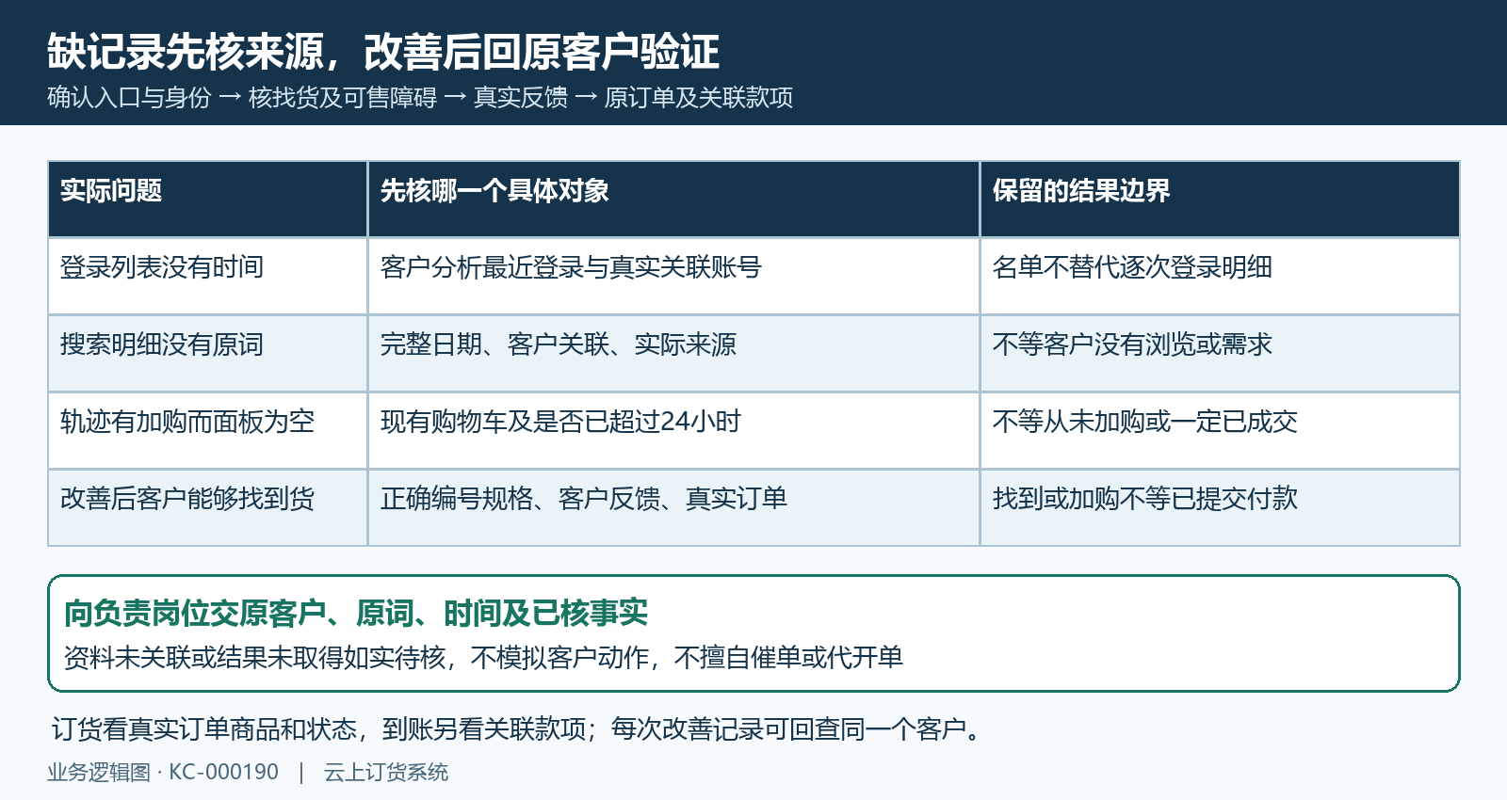
图6：缺失和失败分开核来源；改后回同客户同商品及真实原单，未确认如实待核。

下一步学习
本篇完成后可继续学习商品浏览分析、搜索热词分析与CRM跟进任务与预约，分别核原商品明细、原词结果和真实反馈接续。

